

ΓΡΑΦΕΙΟ ΤΥΠΟΥ

Oberstr. 117
51149 Köln / Germany
Tel.: 0049 (0) 2203/ 1 43 57
Fax: 0049(0) 2203 181577
Mobil: 0049(0)171-5374527
E-Mail: typos@panipirotiki.eu
www.panipirotiki.eu

18-20.06.2008
ΔΕΛΤΙΟ ΤΥΠΟΥ
-ΓΙΑ ΑΜΕΣΗ ΔΗΜΟΣΙΕΥΣΗ-

-

Στην τελική ευθεία η προετοιμασία
του Παγκοσμίου Συμβουλίου Ηπειρωτών Εξωτερικού
- Στη Νέα Υόρκη ο Πρόεδρος της Πανηπειρωτικής Ομοσπονδίας Ευρώπης -
Κολωνία - ΓΕΡΜΑΝΙΑ.
Στην τελική ευθεία βρίσκεται η προετοιμασία του Α΄ Συνεδρίου του Παγκοσμίου Συμβουλίου Ηπειρωτών Εξωτερικού, που θα γίνει στα Γιάννινα από 25 μέχρι 27 Ιουλίου 2008.
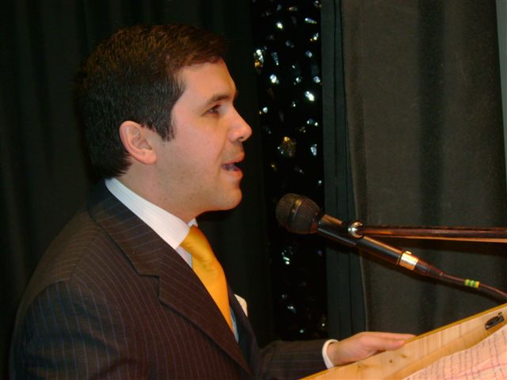
Για το λόγο αυτό, κατά τη μετάβασή του στην Αμερική, ο Πρόεδρος της Πανηπειρωτικής Ομοσπονδίας Ευρώπης, και Αντιπρόεδρος του Παγκοσμίου Συμβουλίου Ηπειρωτών Εξωτερικού κ. Χρυσόστομος Δήμου, ο οποίος είναι συνάμα και Πρόεδρος της Οργανωτικής Επιτροπής του Συνεδρίου είχε συνάντηση στη Νέα Υόρκη με το Προεδρείο του Παγκοσμίου Συμβουλίου και την Πανηπειρωτική Ομοσπονδία Αμερικής.
Στο επίκεντρο των συζητήσεων βρίσκονταν το πρόγραμμα του Συνεδρίου και οργανωτικά θέματα, όπως ο κατάλογος των καλεσμένων, το νέο καταστατικό και το Πρόγραμμα εκμάθησης της Ελληνικής Γλώσσας. Τα μηνύματα που φτάνουν από τους Απόδημους των πέντε Ηπείρων για τη συμμετοχή τους στο συνέδριο είναι πάνω από θετικά. Οι δηλώσεις συμμετοχής στο Πρόγραμμα Εκμάθησης της Ελληνικής Γλώσσας, παρόλο που γίνεται για πρώτη φορά και παρόλες τις δυσκολίες ενημέρωσης όλων των ομογενών, ξεπερνούν τις 30. ΄Οπως ανακοινώθηκε στη συνάντηση, στο συνέδριο θα συμμετάσχουν οι Υπουργοί κ.κ. Γιώργος Αλογοσκούφης, Δημήτρης Αβραμόπουλος, Χρήστος Φώλιας και πολλά ακόμη στελέχη της κυβέρνησης και της αντιπολίτευσης.
Στη συνάντηση συμμετείχαν ο Πρόεδρος του Παγκοσμίου Συμβουλίου Ηπειρωτών Εξωτερικού κ. Νικόλαος Γκατζογιάννης, ο Ταμίας κ. Ηλίας Μπέτσιος, ο πρόεδρος της ΠΟΑ κ. Φώτης Γκαλίτσης, ο Σπύρος Δερδεμέζης, Πρόεδρος της Επιτροπής Ηπειρωτικού Χωριού της ΠΟΑ, ο κ. Μενέλαος Τζέλιος, πρώην πρόεδρος της Πανηπειρωτικής Ομοσπονδίας Αμερικής κ.ά..

Τέλος συζητήθηκε το θέμα που ανέκυψε με τον Δήμαρχο Χειμάρας και Πρόεδρο της «Ομόνοιας» Βασίλη Μπολάνο και ομόφωνα καταγγέλθηκε σε κοινή ανακοίνωσή τους η κυβέρνηση Μπερίσα για διώξεις εις βάρος του.

Σπύρος Κωσταδήμας
Υπεύθυνος Τύπου

Panepirotischer Verband Europas e.V. - Vorsitzender: Chrisostomos Dimou, Amtsgericht Nr. VR 3398

Bankverbindung: Konto Nr.: 810 72 50 116, BLZ: 524 206 00, ATEBANK Frankfurt

